ОТЧЁТ
ПО ЛАБОРАТОРНОЙ РАБОТЕ № 6

ЧИСЛЕННОЕ РЕШЕНИЕ УРАВНЕНИЯ ПЕРЕНОСА

(Вариант 19)

Выполнил студент 3 курса ПМ ИИАД
Рудин Роман

Цель работы: Численно решить уравнение переноса
Задание.
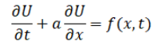
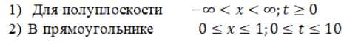
Во всех случаях a – const. Применить следующие шаблоны для явных и неявных схем.
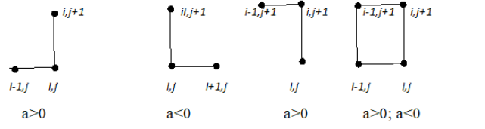
Схемы выбирать в зависимости от знака a (см. на схеме). Параметр a принимает два значения: a=2 и a= -2
Для полуплоскости и для прямоугольной области решить задачу от 0 до 1 с шагом 0.1 по х и от 0 до 10 по времени с шагом, отвечающим условиям устойчивости. Для полуплоскости применить схему 1 и 2 , для прямоугольной области применить все возможные схемы.
Результаты вывести в виде трехмерных рисунков.

Ход решения:

Исходные данные:
Вариант | U(x,0) | U(0,t) для a>0 и прямоугольной области | U(1,t) для a<0 и прямоугольной области | f(x,t)
19 и 40 | 2x²+2 | 2t²+2 | 2t²+4 | x

Область расчёта: $0 ≤ x ≤ 1$; $0 ≤ t ≤ 10$.
Шаги сетки: $△x = 0,1$; $△t = 0,05$.
Разностные схемы:
Явная схема при a > 0:
$$U_{i}^{\left\{j+1\right\}}= U_{i}^{j}-\frac{a Δt}{Δx}\left(U_{i}^{j}- U_{\left\{i-1\right\}}^{j}\right)+ Δt f_{i}^{j}$$
Неявная схема при a > 0:
$$\left(1 +\frac{aΔt}{Δx}\right)U_{i}^{\left\{j+1\right\}}-\frac{aΔt}{Δx}U_{\left\{i-1\right\}}^{\left\{j+1\right\}}= U_{i}^{j}+ Δt f_{i}^{\left\{j+1\right\}}$$
Явная схема при a < 0:
$$U_{i}^{\left\{j+1\right\}}= U_{i}^{j}-\frac{aΔt}{Δx}\left(U_{\left\{i+1\right\}}^{j}- U_{i}^{j}\right)+ Δt f_{i}^{j}$$
Неявная схема при a < 0:
$$\left(1 +\frac{aΔt}{Δx}\right)U_{i}^{\left\{j+1\right\}}-\frac{aΔt}{Δx}U_{\left\{i+1\right\}}^{\left\{j+1\right\}}= U_{i}^{j}+ Δt f_{i}^{\left\{j+1\right\}}$$

Условие устойчивости:
$$\frac{\left|a\right|△t}{△x} ≤ 1$$
$$\frac{2 * 0,05}{0,1} = 1$$

При a > 0 перенос осуществляется слева направо, поэтому используется левая разность:
$$\frac{U_{i}- U_{\left\{i-1\right\}}}{Δx}$$
При a < 0 перенос осуществляется справа налево, поэтому используется правая разность:
$$\frac{U_{\{i+1\}}- U_{i}}{Δx}$$
Ниже приведены графики решения (см. приложение):
Рассмотрим a = 2
В полуплоскости:
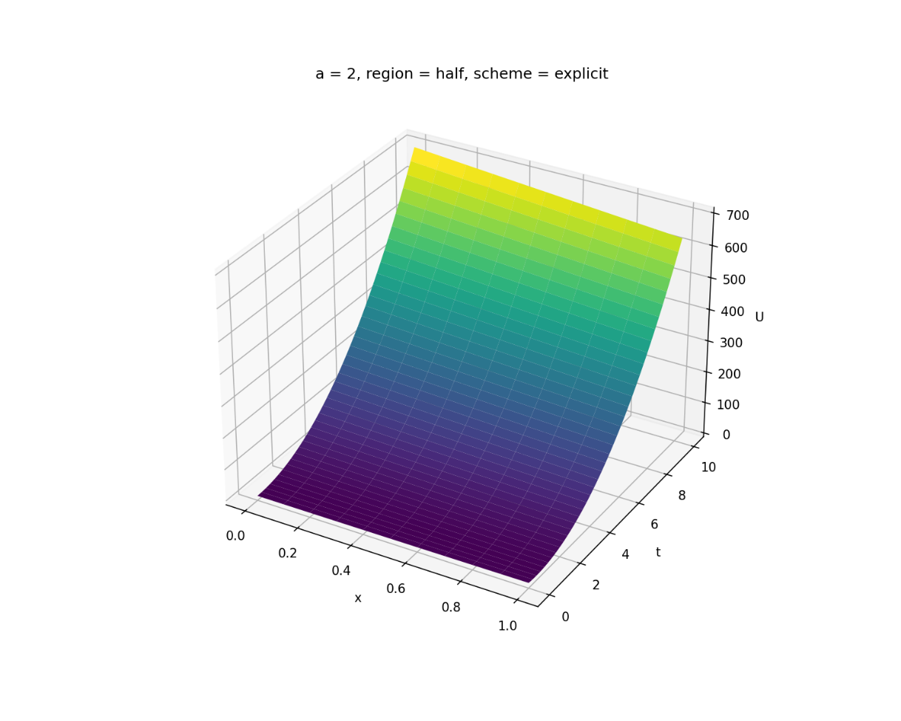
Явная схема, левый угол
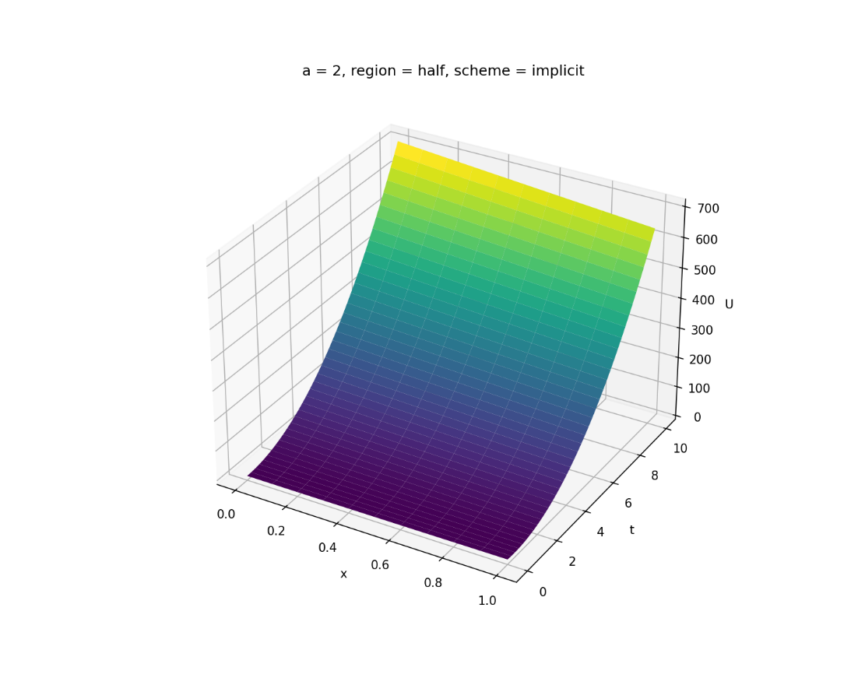
Неявная схема
В прямоугольнике:
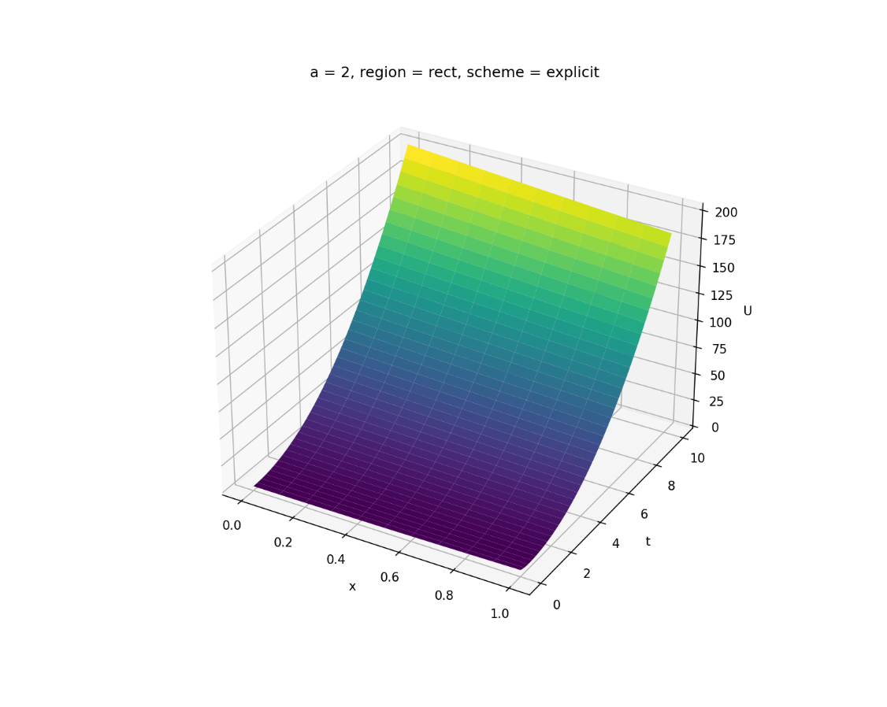
[0,1], с граничным условием U(0,t)=t², явная схема
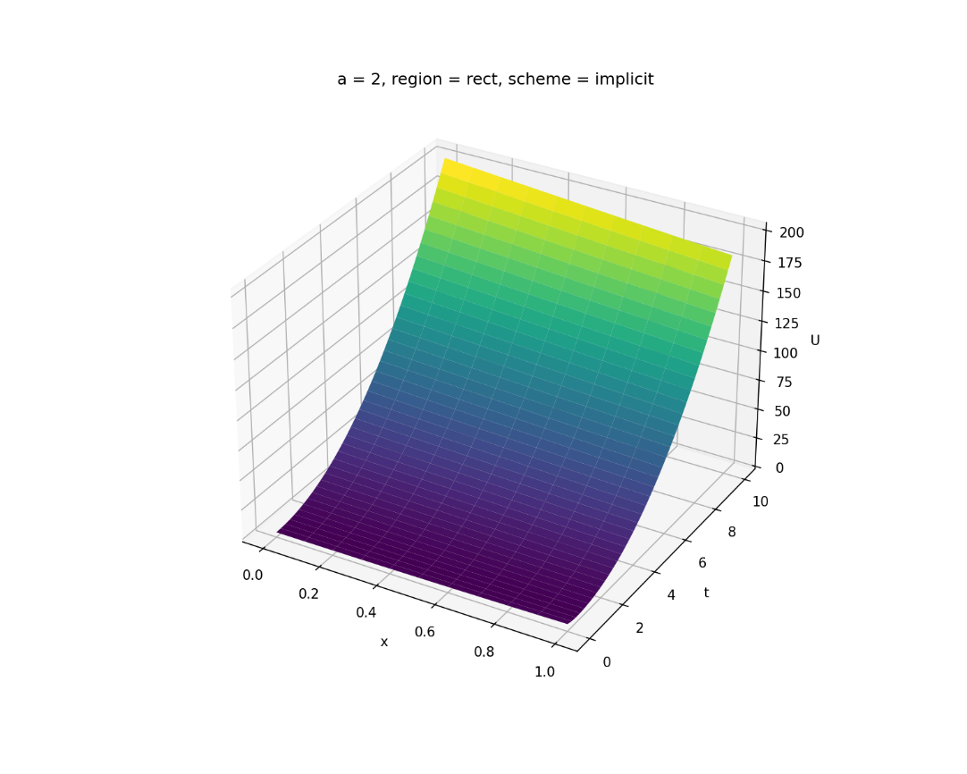
[0,1] с граничным условием U(0,t)=t², неявная схема

Рассмотрим a = -2 отрицательное, движение влево:
В полуплоскости:
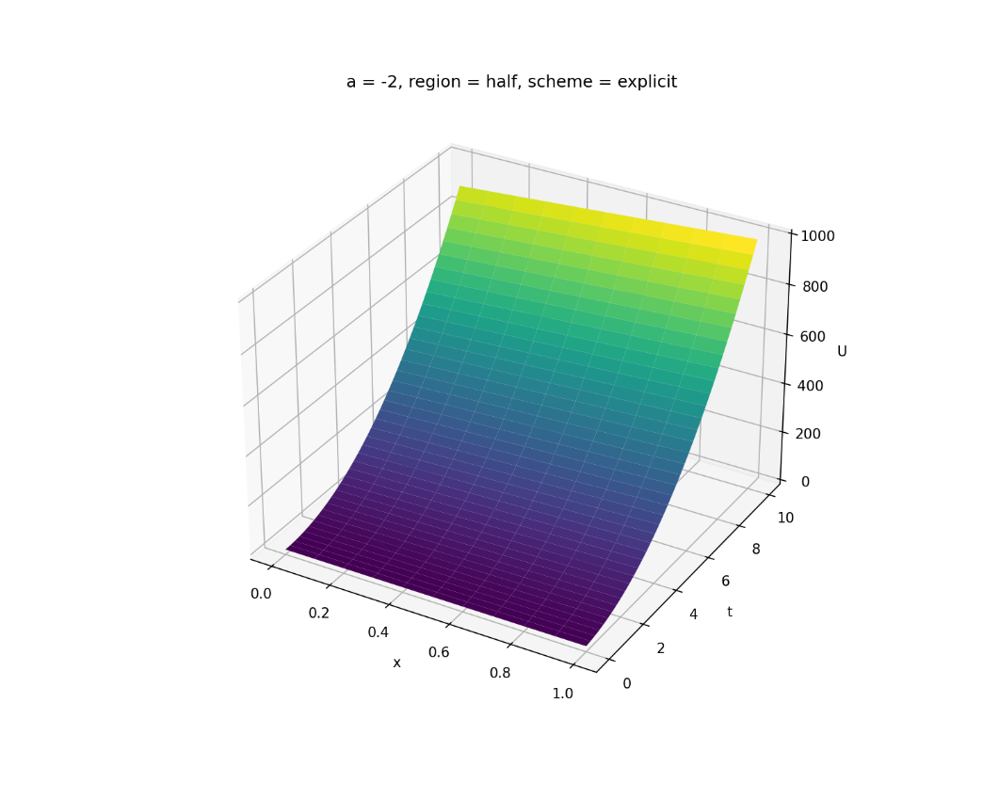
Явная схема, правый угол

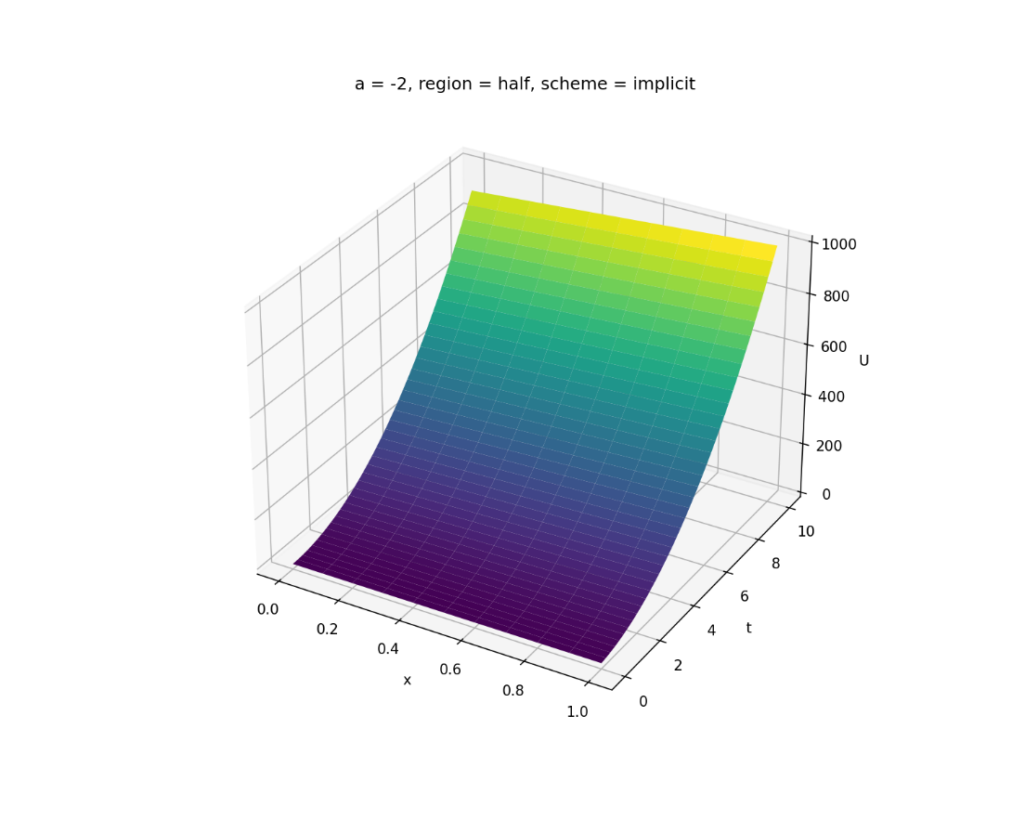
Неявная схема
В прямоугольнике:
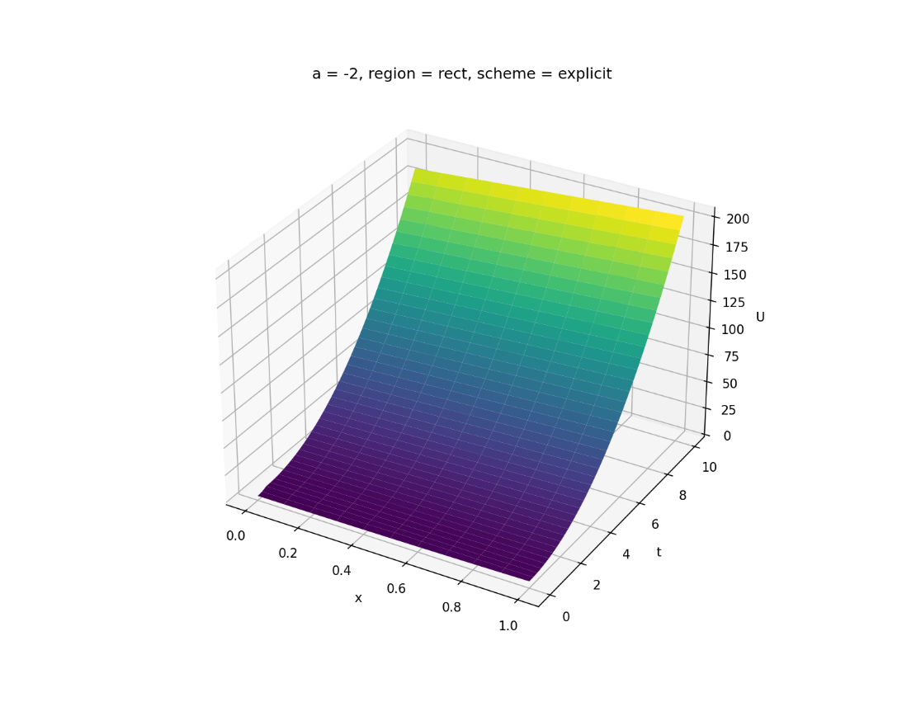
[0,1] с граничным условием U(1,t)=t²+2, явная схема
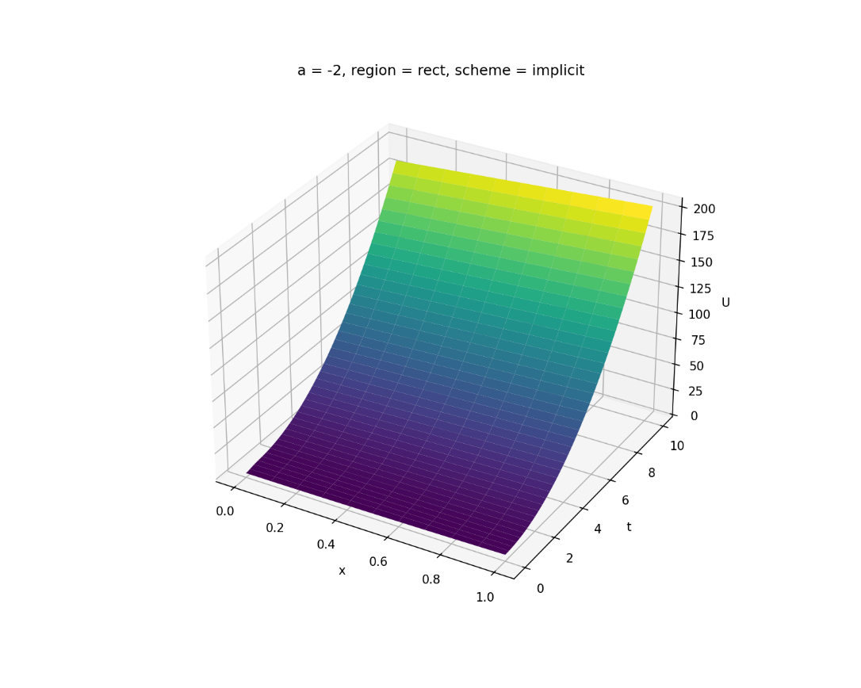
[0,1] с граничным условием U(1,t)=t²+2, неявная схема

Вывод:
В ходе лабораторной работы было численно решено линейное уравнение переноса для полуплоскости и прямоугольной области при двух значениях параметра a = 2 и a = −2.
Были реализованы явная и неявная разностные схемы, выбор которых осуществлялся в зависимости от знака параметра переноса.
Проведён анализ устойчивости явной схемы. Выбранный шаг по времени удовлетворяет условию устойчивости.
Полученные численные результаты представлены в виде трёхмерных графиков. Характер переноса соответствует теоретическим ожиданиям: при положительном параметре a волна распространяется слева направо, при отрицательном — справа налево.
Неявная схема показала большую устойчивость по сравнению с явной.

ПРИЛОЖЕНИЕ:
Программа для выполнения задания:
import numpy as np
import matplotlib.pyplot as plt
from mpl_toolkits.mplot3d import Axes3D
from itertools import product
from pathlib import Path

WORKDIR = Path(__file__).parent
if not Path.exists(Path(fr'{WORKDIR}\Results')):
Path.mkdir(Path(fr'{WORKDIR}\Results'))

def U0(x: float) -> float:
return 2 * x**2 + 2

def f(x: float, t: float) -> float:
return x

def U_left(t: float) -> float:
return 2 * t**2 + 2

def U_right(t: float) -> float:
return 2 * t**2 + 4

if __name__ == "__main__":
L_extra = 30
a_vals = [2, -2]
dx = 0.1
x0, x1 = 0.0, 1.0
t0, t1 = 0.0, 10.0
dt = 0.05
Nt = int((t1 - t0) / dt)

for a, region, scheme in product(a_vals, ['half', 'rect'], ['explicit', 'implicit']):
print(f"Computing: a={a}, region={region}, scheme={scheme}")
if region == 'rect':
x = np.linspace(x0, x1, int((x1 - x0) / dx) + 1)
Nx = len(x)
idx_start = 0
idx_end = Nx - 1
if a > 0:
bc_left = U_left
bc_right = None
else:
bc_left = None
bc_right = U_right
else:
if a > 0:
x_min = -L_extra
x_max = x1
else:
x_min = x0
x_max = x1 + L_extra
Nx = int(round((x_max - x_min) / dx)) + 1
x = np.linspace(x_min, x_max, Nx)
idx_start = int(round((0 - x_min) / dx))
idx_end = int(round((1 - x_min) / dx))
if a > 0:
bc_left = lambda t, x0=x_min: U0(x0)
bc_right = None
else:
bc_right = lambda t, x1=x_max: U0(x1)
bc_left = None
U_sol = np.zeros((Nt + 1, idx_end - idx_start + 1))
U_old = U0(x)
U_sol[0, :] = U_old[idx_start:idx_end + 1]
t_curr = t0
for j in range(Nt):
t_next = t_curr + dt
U_new = np.zeros(Nx)

if scheme == 'explicit':
if a > 0:
if bc_left is not None:
U_new[0] = bc_left(t_next)
for i in range(1, Nx):
U_new[i] = (U_old[i]
- (a * dt / dx) * (U_old[i] - U_old[i-1])
+ dt * f(x[i], t_curr))
else:
if bc_right is not None:
U_new[Nx-1] = bc_right(t_next)
for i in range(0, Nx-1):
U_new[i] = (U_old[i]
- (a * dt / dx) * (U_old[i+1] - U_old[i])
+ dt * f(x[i], t_curr))

else:
beta = 1 + abs(a) * dt / dx
alpha = -abs(a) * dt / dx
if a > 0:
if bc_left is None:
raise ValueError("Need left BC for a>0 implicit")
U_new[0] = bc_left(t_next)
rhs = U_old + dt * f(x, t_next)
for i in range(1, Nx):
U_new[i] = (rhs[i] - alpha * U_new[i-1]) / beta
else:
if bc_right is None:
raise ValueError("Need right BC for a<0 implicit")
U_new[Nx-1] = bc_right(t_next)
rhs = U_old + dt * f(x, t_next)
for i in range(Nx-2, -1, -1):
U_new[i] = (rhs[i] - alpha * U_new[i+1]) / beta
U_old = U_new
t_curr = t_next
U_sol[j+1, :] = U_new[idx_start:idx_end + 1]
X, T = np.meshgrid(x[idx_start:idx_end + 1], np.linspace(t0, t1, Nt+1))
fig = plt.figure(figsize = (10, 8))
ax = fig.add_subplot(111, projection = '3d')
ax.plot_surface(X, T, U_sol, cmap = 'viridis', edgecolor = 'none')
ax.set_xlabel('x')
ax.set_ylabel('t')
ax.set_zlabel('U')
ax.set_title(f'a = {a}, region = {region}, scheme = {scheme}')
filename = f"{WORKDIR}/Results/a{a}_{region}_{scheme}.png"
plt.savefig(filename, dpi = 150)
plt.close(fig)
print(fr"Results are saved in {WORKDIR}\Results")

